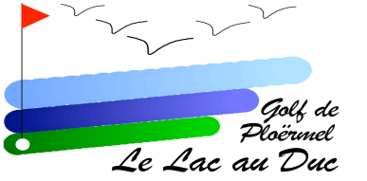
Association Sportive du Golf du Lac Au Duc

Règlement des compétitions par équipe

La commission de sélection, pour chaque compétition, effectuera ses choix, sans ordre hiérarchique, en tenant compte notamment des critères suivants:

L’implication dans la vie de l’association
Le niveau de jeu (index)
Les performances récentes
La motivation aux entrainements
L’attitude au sein de l’équipe
La capacité du joueur à développer et appliquer une stratégie d’équipe plutôt qu’individualiste

Afin de pallier à tout incident ou défection durant l’épreuve, le/la remplaçant(e) devra se tenir à disposition de l’équipe.

1) Tout joueur ou joueuse faisant partie des équipes du Golf du LAC AU DUC doit être :

- membre licencié(e) de l’Association Sportive du Golf du Lac au Duc (licence et certificat médical à jour pour l’année sportive)
- abonné(e) au Golf du Lac au duc.

3) Pour atteindre les objectifs fixés en début de saison, le joueur ou la joueuse doit être disponible, motivé(e), enthousiaste, faire preuve de rigueur et développer un état d’esprit « Equipe ».

4) Le joueur ou la joueuse doit participer régulièrement aux entrainements organisés pendant la saison hivernale.

5) Les joueurs et les joueuses membres d’équipe sont des éléments moteurs de la vie sportive de l’association. A ce titre, ils doivent participer à un certain nombre de compétitions organisées au golf du Lac au Duc.

6) Dans toutes les compétitions par équipe, le joueur ou la joueuse s’engage à porter la tenue de l’équipe telle qu’elle a été définie par la commission sportive, de suivre le code couleur imposé lors des épreuves sur plusieurs tours.

7) En toutes circonstances, le joueur ou la joueuse doit avoir un comportement irréprochable lorsque je représente l’association.

8) Le joueur ou la joueuse s’engage à respecter toute décision du Capitaine lors des Championnats.

